2.3.2 Конструкция блока

Общая теория систем управления позволяет описать все перечисленные формы в виде одной конструкции из шести атрибутов:

|  |  |
| --- | --- |
| $$K=\left\{P, U,X,Y,F,G\right\}.$$ | (2.8) |

Операторами *F* и *G* описывается математическая модель блока, при этом оператор *F* отвечает за поведение переменных состояния блока *X* (например, в виде системы уравнений для производных переменных состояния), а при помощи оператора *G* формируются выходы блока *Y* (рисунок 2.2). Параметры блока *P* обычно определяют коэффициенты в уравнениях математической модели блока. Как видно из рисунка 2.2, параметры *P*, состояния *X*, операторы *F* и *G* являются внутренними атрибутами блока, а входы *U* и выходы *Y* служат для обмена информационными потоками с другими частями структурной схемы. Из структуры уравнений для выходов *Y* следует (см. рисунок 2.2), что внутри блока происходит преобразование входных сигналов в выходные.

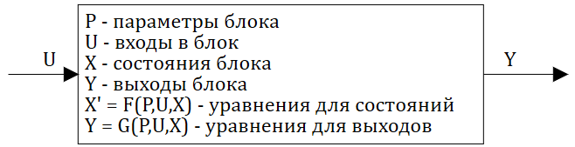

Рисунок 2.2 - Общая конструкция блока

Таким образом, математическая модель объекта исследования формируется в виде структурной схемы, блоки которой описываются в форме входо-выходных соотношений. Если представить схему в форме ориентированного графа (орграфа), то блоки служат вершинами графа, а линии связи – дугами графа. Последующий анализ орграфа позволяет автоматически сформировать математическую модель объекта в виде системы нелинейных дифференциально–алгебраических уравнений, причем систему дифференциальных уравнений практически всегда удается привести к форме Коши.